PONTIFÍCIA UNIVERSIDADE CATÓLICA DE MINAS GERAIS
NÚCLEO DE EDUCAÇÃO A DISTÂNCIA
Pós-graduação Lato Sensu em Ciência de Dados e Big Data

Igor Ribeiro Braga

Séries Temporais de Receitas Orçamentárias da Prefeitura Municipal de João Pessoa e Predição de Valores Orçamentários

Belo Horizonte
2019
Igor Ribeiro Braga

Séries Temporais de Receitas Orçamentárias da Prefeitura Municipal de João Pessoa e Predição de Valores Orçamentários

Trabalho de Conclusão de Curso apresentado ao Curso de Especialização em Ciência de Dados e Big Data como requisito parcial à obtenção do título de especialista.

Belo Horizonte
2019
SUMÁRIO

1. Introdução 4
1.1. Contextualização 4
1.1. O problema proposto 4
2. Coleta de Dados 4
3. Processamento/Tratamento de Dados 5
4. Análise e Exploração dos Dados 5
5. Criação de Modelos de Machine Learning 5
6. Apresentação dos Resultados 5
7. Links 6
REFERÊNCIAS 7

1. Introdução

1.1. Contextualização

O acompanhamento da evolução de receitas na esfera pública é de interesse de toda a população. Este trabalho tem como intuito fazer uma análise sobre os valores recebidos pela Prefeitura do Município de João Pessoa no período de 2003 a 2018. A análise será feita utilizando uma visão estatística utilizando séries temporais e posteriormente será apresentado um modelo para predição de valores orçamentários utilizando técnicas aprendidas durante o curso e uma comparação uma biblioteca denominada Prophet (Facebook), que tem a missão de realizar predições em larga escala e tunning de modelos preditivos de forma mais automática.

1.2. O problema proposto

A motivação desta análise é expor como o orçamento de uma prefeitura municipal pode ser composta e quais os valores são recebidos pela entidade. Neste caso a entidade escolhida foi a Prefeitura Municipal de João Pessoa, capital do estado da Paraíba. Além da análise dos dados, será feito uma análise preditiva utilizando uma séria temporal das receitas orçamentárias baseados nos dados obtidos pelo Tribunal de Contas do Estado.
Algumas perguntas sobre os valores recebidos por uma entidade municipal serão respondidas neste trabalho. Quais os tipos de receitas uma prefeitura recebe mensalmente? Quais são as mais rentáveis? Qual foi o mês/ano que mais gerou receita ao Município? Qual foi o tipo de receita que mais se destacou nesse mês? Como foi a evolução desses recebimentos no período analisado?
Depois de conhecer mais profundamente os dados, será feito uma análise da série temporal das receitas do orçamento da prefeitura e a predição utilizando as estratégias estudadas no curso e um comparativo com a predição realizada utilizando-se o Prophet, uma biblioteca do Facebook que promete realizar forecastings em larga escala e de forma mais automatizada, mas mantendo a acurácia.

2. Coleta de Dados

A fonte de dados utilizado foi adquirido pelo site do TCU do estado da Paraíba, gerado pelo sistema SAGRES[1].
O dataset[2] de Receitas Orçamentárias da Esfera Municipal possui todos os recebimentos de entidades públicas do estado da Paraíba desde o ano de janeiro de 2003 até o mês atual, sendo atualizado mensalmente pelo tribunal. Para este estudo foi filtrado apenas os dados referentes a Prefeitura Municipal de João Pessoa e foram descartados os meses do ano de 2019, para que os dados fossem limitados por anos completos, apesar da série temporal possuir informações mensais dos recebimentos.
O dataset possui a estrutura de acordo com a Tabela 1.
Nome da coluna/campo | Descrição | Tipo
cd_ugestora | Identificador da unidade gestora. | Numérico inteiro
de_ugestora | Nome da unidade gestora. | Texto
dt_ano | Ano. | Numérico inteiro
cd_receitaorcug | Código da receita/unidade gestora. | Texto
de_receitaorcug | Descrição da receita. | Texto
tp_atualizacaoreceita | Código para a atualização/lançamento da receita. | Numérico inteiro
de_atualizacaoreceita | Descrição da atualização | Texto
vl_lancamentoorc | Valor do lançamento, sendo o ponto(.) o separador decimal | Numérico monetário
dt_mesano | mês e ano, na forma MMYYYY | Texto
Tabela 1 – Descrição das colunas presentes do dataset

3. Processamento/Tratamento de Dados

Nessa seção você deve deixar registrado todo o processamento e tratamento feitos sobre os dados obtidos. É importante que você informe a quantidade de registros obtidos, a quantidade de registros duplicados ou com informações ausentes, que tratamento você deu para cada problema encontrado em seus datasets, etc. Você deve descrever cada passo de forma minuciosa, de forma que outra pessoa consiga reproduzir o seu processamento/tratamento de forma precisa. Justifique as decisões tomadas no tratamento dos dados. Por exemplo: para os valores ausentes para o campo X eu decidi preenchê-los utilizando o cálculo da média aritmética pelo motivo ..., e então justifique sua decisão.

4. Análise e Exploração dos Dados

Nessa seção você deve mostrar como foi realizada a análise e exploração dos seus. Mostre as hipóteses levantadas durante essa etapa e os padrões e insights identificados.

5. Criação de Modelos de Machine Learning

Conforme o documento de instruções para o TCC, essa etapa não é obrigatória, mas é fortemente recomendada. Caso você crie modelos de Machine Learning em seu projeto, nessa seção você irá descrever as ferramentas utilizadas. Se você utilizou ferramentas visuais como Knime e Rapid Miner, coloque aqui um print do seu modelo. Caso você tenha escrito scripts em Python, por exemplo, coloque aqui o seu script. Explique as features utilizadas, justifique a escolha por determinado modelo, os parâmetros utilizados, etc.

6. Apresentação dos Resultados

Nessa seção você deve apresentar os resultados obtidos. Apresente gráficos, dahsboards, conte a sua história de forma bastante criativa. Aqui você pode utilizar os modelos de Canvas propostos por Dourard (clique aqui) ou por Vasandani (clique aqui).
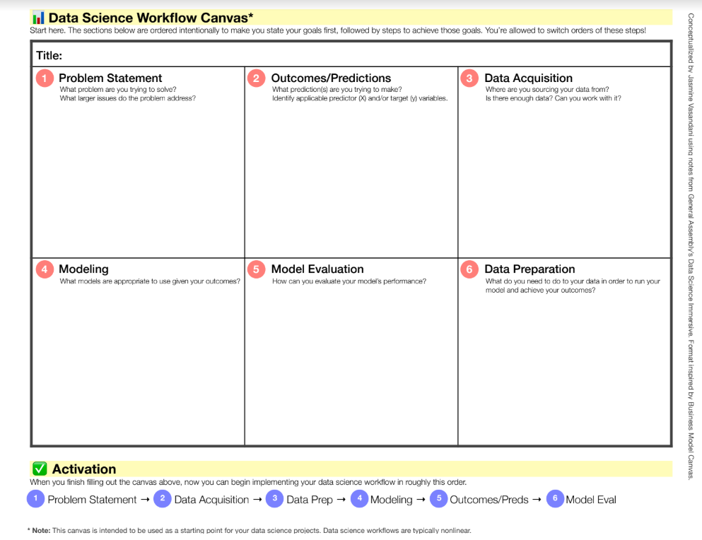

7. Links

Aqui você deve disponibilizar os links para o vídeo com sua apresentação de 5 minutos e para o repositório contendo os dados utilizados no projeto, scripts criados, etc.

REFERÊNCIAS

Um projeto de Ciência de Dados não requer revisão bibliográfica. Portanto, a inclusão das referências não é obrigatória. No entanto, caso você deseje incluir referências relacionadas às tecnologias ou às metodologias usadas em seu trabalho, relacione-as de acordo com o modelo a seguir.

[1] Tribunal de Contas do Estado da Paraíba http://tce.pb.gov.br/servicos/dados-abertos-do-sagres-tce-pb
[2] Link para o dataset: https://dados.tce.pb.gov.br/TCE-PB-SAGRES-Receita_Orcamentaria_Esfera_Municipal.txt.gz
[3] https://facebook.github.io/prophet/

SOBRENOME DO AUTOR, Nome do autor. Título do livro ou artigo. Cidade: Editora, ano.

